FinTrack
Arhitekturni projekat

Verzija 1.0
Datum: 26.10.2025.
SWE-FinTrack-04

Tim: Tim FinTrack (Petar, Nikola i Aleksa)

Pregled izmena
Datum | Verzija | Opis | Autor
26.10.2025. | 1.0 | Inicijalna verzija | Aleksa Nešić,Petar Nikolić, Nikola Tančić

Sadržaj
1. Cilj dokumenta 5
2. Opseg dokumenta 5
3. Reference 5
4. Predstavljanje arhitekture 5
5. Ciljevi i ograničenja arhitekture 5
6. Pogled na slučajeve korišćenja 5
6.1 Dijagrami slučajeva korišćenja 6
6.2 Kratak opis slučajeva korišćenja 10
6.2.1 Registracija i prijava 10
6.2.2 Kreiranje transakcije (prihod/rashod/transfer) 10
6.2.3 Pregled i filtriranje transakcija 10
6.2.4 Izmena/brisanje transakcija 10
6.2.5 Bilansi i statistika 10
6.2.6 Pregled korisnika 10
6.2.7 Izmena korisnika (odabrana polja) 10
6.2.8 Pregled pending transakcija 10
6.2.9 Odobravanje / odbijanje transakcija 10
7. Pogled na logičku arhitekturu sistema 10
7.1 Pregled arhitekture – organizacija paketa i podsistema u slojeve 11
7.1.1 Korisnički interfejs 11
7.1.2 Aplikaciona logika 11
7.1.3 Pristup podacima 11
7.1.4 React 12
7.1.5 .NET 12
7.1.6 MsSQL 12
8. Pogled na procese 12
8.1 Procesi 12
8.1.1 Web čitač 12
8.1.2 Web server 12
8.1.3 .NET 13
8.1.4 MySQL Server 13
8.1.5 Docker engine 13
9. Pogled na raspoređivanje sistema 13
9.1 Klijent 13
9.2 Web server 13
9.3 DBMS server 13
10. Pogled na implementaciju sistema 14
10.1 Model domena 14
10.2 Šema baze podataka 14
10.3 Komponente sistema 15
10.3.1 Komponente korisničkog interfejsa 15
10.3.2 Komponente aplikacione logike 26
10.3.3 Komponente za pristup podacima 35
11. Performanse 36
12. Kvalitet 36

Arhitekturni projekat

Cilj dokumenta
Cilj ovog dokumenta je detaljni opis arhitekture FinTrack aplikacije.

Opseg dokumenta
Dokument se odnosi na FinTrack aplikaciju koja je razvijena od strane tima CodeFinance.
FinTrack je finansijska web aplikacija namenjena korisnicima različitih uloga (gost, korisnik, administrator) i služi za praćenje, analizu i upravljanje ličnim finansijama.Namena sistema je:
- omogućavanje korisnicima da vode evidenciju o prihodima, rashodima i transferima,
- omogućavanje kreiranja i ažuriranja finansijskih transakcija,
- pregled statističkih grafikona o finansijskim tokovima po mesecima i godinama,
- omogućavanje filtriranja i pretrage transakcija po tipu, datumu ili iznosu,
- obezbeđivanje administratorskih funkcionalnosti za upravljanje korisnicima i odobravanje velikih transakcija (iznosi preko 10.000),
- osiguravanje jednostavnog i bezbednog pristupa sistemu kroz proces registracije i prijave korisnika.

Reference
Spisak korišćene literature:
- FinTrack – Vizija sistema, V1.0, 2025, CodeFinance.
- FinTrack – Specifikacija zahteva, V1.0, 2025, CodeFinance.

Predstavljanje arhitekture
Arhitektura sistema u dokumentu je prikazana kao serija pogleda na sistem:
- Pogled na slučajeve korišćenja,
- Pogled na logičku arhitekturu sistema,
- Pogled na procese,
- Pogled na razmeštaj komponenti sistema,
- Pogled na implementaciju.
Ovi pogledi su predstavljeni kroz odgovarajuće UML dijagrame i opise koji ilustruju način na koji korisnici i komponente međusobno sarađuju u okviru FinTrack aplikacije.

Ciljevi i ograničenja arhitekture
Ključni zahtevi i sistemska ograničenja koja imaju značajan uticaj na izbor arhitekture i projektovanje sistema su:
- FinTrack je implementiran kao Web aplikacija zasnovana na .NET platformi na serverskoj strani i React biblioteci na klijentskoj strani.
- Kao sistem za upravljanje bazom podataka koristiće se Microsoft SQL Server.

- Korisnički interfejs Web aplikacije mora biti optimizovan za sledeće Web pregledače:
  - Google Chrome (poslednja stabilna verzija),
  - Mozilla Firefox (poslednja stabilna verzija),
  - Microsoft Edge (poslednja stabilna verzija).
  - Brave (poslednja stabilna verzija)
  - Safari (poslednja stabilna verzija)
- Ne postoje posebni zahtevi u pogledu performansi sistema niti specifični zahtevi u pogledu okruženja.

Pogled na slučajeve korišćenja
U ovom odeljku prikazani su slučajevi korišćenja definisani u specifikaciji zahteva.

Slučajevi korišćenja FinTrack aplikacije su:
• Registracija korisnika
• Prijavljivanje korisnika
• Pregled početne stranice (za gosta, korisnika i administratora)
• Pregled i ažuriranje profila
• Pregled transakcija i transfera
• Filtriranje i pretraga transakcija
• Dodavanje nove transakcije
• Ažuriranje postojeće transakcije
• Brisanje transakcije
• Pregled grafikona prihoda i rashoda
• Pregled izveštaja po mesecima i godinama
• Kreiranje i upravljanje kategorijama transakcija
• Pregled svih korisnika (administrator)
• Promena uloge korisnika (user → admin)
• Pregled pending (čekajućih) transakcija iznad 10.000
• Odobravanje ili odbijanje pending transakcija
• Evidencija korisničkih podataka (prihodi, troškovi, balans)
• Upravljanje korisničkim nalozima od strane administratora
• Odjava sa sistema

Ove slučajeve korišćenja mogu inicirati sledeće uloge sistema:
- Gost (posetilac bez prijave)
- Korisnik (registrovani korisnik aplikacije)
- Administrator (korisnik sa proširenim privilegijama za upravljanje korisnicima i transakcijama).

Dijagrami slučajeva korišćenja
Osnovni UML dijagram koji prikazuje korisnike i slučajeve korišćenja FinTrack aplikacije prikazan je na sledećoj slici:
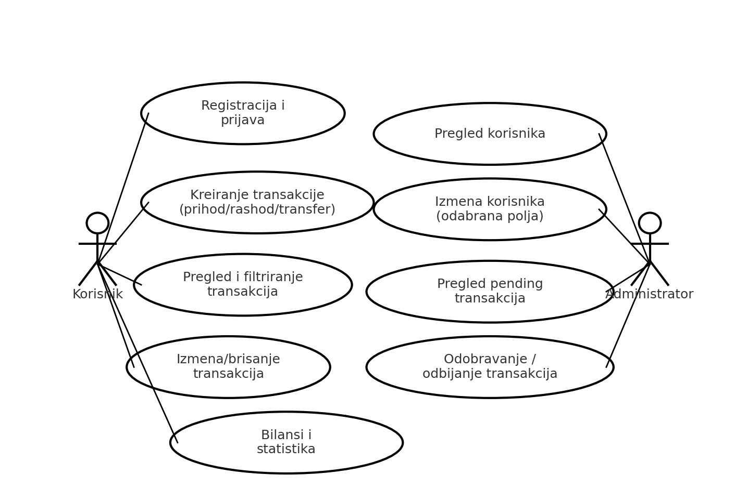
Slučajevi korišćenja registracija i prijava, kreiranje transakcije, pregled i filtriranje transakcija, bilansi i statistika obuhvataju složenije radnje koje se mogu razložiti dalje razložiti na pojedinačne slučajeve korišćenja.
Detaljni UML dijagram za slučaj korišćenja registracija i prijava je prikazan na sledećoj slici:
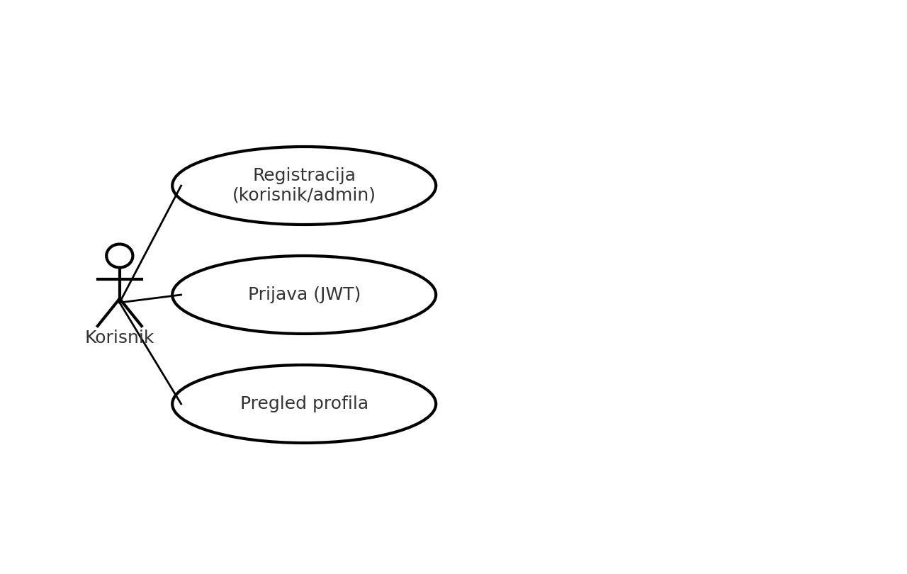
Detaljni UML dijagram za slučaj korišćenja kreiranje transakcije je prikazan na sledećoj slici:
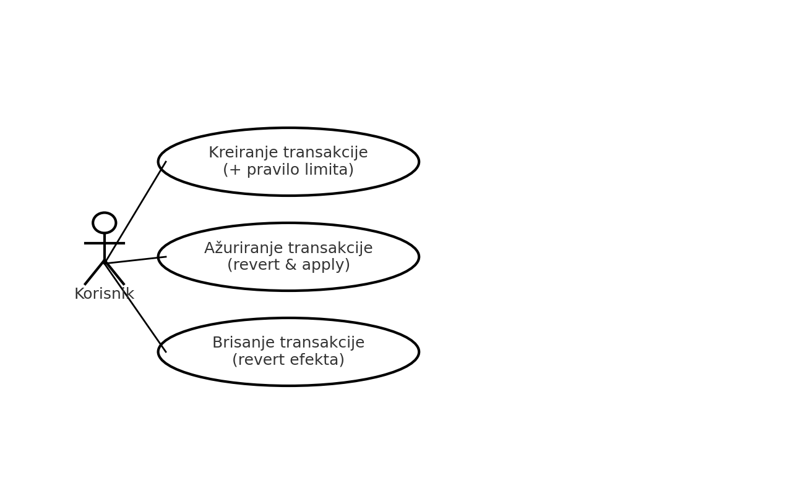

Detaljni UML dijagram za slučaj korišćenja pregled i filtriranje transakcija je prikazan na sledećoj slici
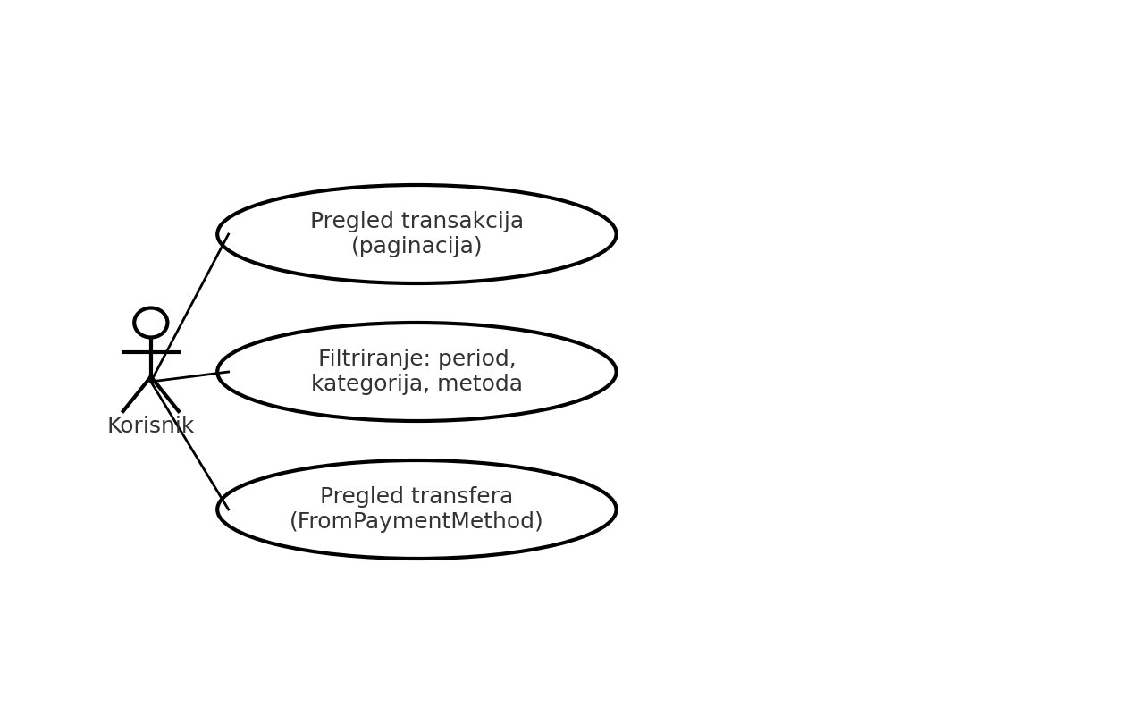

Detaljni UML dijagram za slučaj korišćenja bilansi i statistika je prikazan na sledećoj slici:
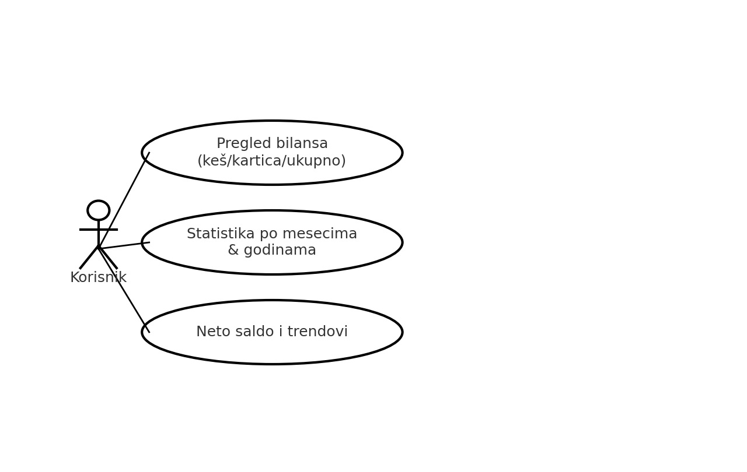

Kratak opis slučajeva korišćenja

Registracija i prijava
Kratak opis: Korisnik se mora registrovati i prijaviti kako bi pristupio sistemu i njegovim funkcionalnostima.
Akteri koji iniciraju slučaj korišćenja: Korisnik.

Kreiranje transakcije (prihod/rashod/transfer)
Kratak opis: Korisnik može kreirati novu transakciju, birajući tip (prihod, rashod ili transfer) i unoseći odgovarajuće podatke.
Akteri koji iniciraju slučaj korišćenja: Korisnik.

Pregled i filtriranje transakcija
Kratak opis: Korisnik može pregledati sve svoje transakcije i filtrirati ih po različitim kriterijumima (tip, datum, iznos itd.).
Akteri koji iniciraju slučaj korišćenja: Korisnik.

Izmena/brisanje transakcija
Kratak opis: Korisnik može izmeniti postojeću transakciju ili je obrisati ako je pogrešno uneta.
Akteri koji iniciraju slučaj korišćenja: Korisnik.

Bilansi i statistika
Kratak opis: Korisnik može pregledati zbirne podatke o svom finansijskom stanju i statističke izveštaje o prihodima, rashodima i transferima.
Akteri koji iniciraju slučaj korišćenja: Korisnik.

Pregled korisnika
Kratak opis: Administrator može pregledati listu svih korisnika registrovanih u sistemu.
Akteri koji iniciraju slučaj korišćenja: Administrator.

Izmena korisnika (odabrana polja)
Kratak opis: Administrator može menjati određene podatke korisnika, kao što su status ili uloga.
Akteri koji iniciraju slučaj korišćenja: Administrator.

Pregled pending transakcija
Kratak opis: Administrator ima mogućnost da pregleda transakcije koje čekaju na odobrenje.
Akteri koji iniciraju slučaj korišćenja: Administrator.

Odobravanje / odbijanje transakcija
Kratak opis: Administrator može odobriti ili odbiti pending transakcije nakon pregleda.
Akteri koji iniciraju slučaj korišćenja: Administrator.

Pogled na logičku arhitekturu sistema
U ovom odeljku je dat pregled logičke arhitekture sistema FinTrack. Ovaj pogled obuhvata opis najznačajnijih klasa, njihovu organizaciju u pakete i podsisteme, kao i organizaciju podsistema u slojeve. U cilju opisivanja dinamičkih aspekata arhitekture, u ovom odeljku se mogu uključiti i opisi realizacije najznačajnijih slučajeva korišćenja, poput kreiranja, odobravanja ili pregleda transakcija. Radi ilustracije odnosa između arhitekturno značajnih klasa, podsistema, paketa i slojeva, moguće je koristiti i dijagrame klasa.
Logički pogled na FinTrack sistem obuhvata tri glavna paketa: Korisnički interfejs, Aplikaciona logika, Pristup podacima.
Paket Korisnički interfejs sadrži web stranice i React komponente koje realizuju grafički dizajn aplikacije i omogućavaju interakciju korisnika sa sistemom. Kroz ovaj sloj korisnici (krajnji korisnici i administratori) mogu vršiti registraciju, prijavu, pregled i kreiranje transakcija, pregled bilansa i statistike, kao i administrativne funkcije odobravanja transakcija i upravljanja korisnicima.
Paket Aplikaciona logika predstavlja centralni sloj sistema i sadrži .NET C# servise i kontrolere koji upravljaju poslovnim pravilima i procesima. Ovaj sloj realizuje funkcionalnosti specifične za domen finansijskog praćenja — validaciju podataka, izračunavanje bilansa, filtriranje transakcija, obradu zahteva za odobravanje transakcija i komunikaciju između korisničkog interfejsa i baze podataka.
Paket Pristup podacima sadrži .NET komponente koje predstavljaju interfejs prema bazi podataka. Ovaj sloj je zadužen za čuvanje, preuzimanje, ažuriranje i brisanje podataka o korisnicima i transakcijama. Implementiran je korišćenjem ORM alata (npr. Entity Framework) koji obezbeđuje mapiranje objekata iz aplikacije na tabele u bazi podataka.

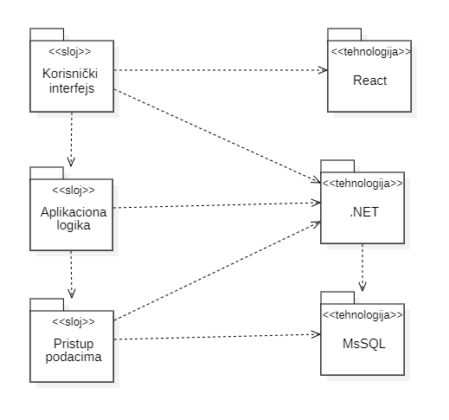
Pregled arhitekture – organizacija paketa i podsistema u slojeve

Korisnički interfejs
sloj
Ovaj sloj realizuje korisnički interfejs aplikacije FinTrack. U njemu su sadržane sve HTML komponente, multimedijalni sadržaji i React kod koji generišu web stranice preko kojih korisnici komuniciraju sa sistemom.
Sloj korisničkog interfejsa zavisi od sloja aplikacione logike, kao i od paketa HTML i React.

Aplikaciona logika
Sloj
Sloj aplikacione logike predstavlja srednji sloj u troslojnoj arhitekturi FinTrack sistema. Sadrži .NET servise i komponente koje realizuju poslovnu logiku karakterističnu za domen finansijskog praćenja — kreiranje, izmenu i pregled transakcija, obračun bilansa i validaciju podataka.
Ovaj sloj uspostavlja vezu između korisničkog interfejsa i sloja za pristup podacima.
Sloj aplikacione logike zavisi od sloja za pristup podacima i koristi .NET tehnologiju.

Pristup podacima
Sloj
Sloj za pristup podacima se nalazi na dnu troslojne arhitekture sistema FinTrack. Sadrži .NET komponente zadužene za pribavljanje, dodavanje, izmenu i brisanje podataka koji se čuvaju u MsSQL bazi podataka.
Ovaj sloj ne zavisi od drugih slojeva, ali je zavisan od .NET okruženja i MsSQL baze podataka.

React
tehnologija
React tehnologija, zajedno sa HTML-om i CSS-om, definiše gradivne elemente korisničkog interfejsa koji se prikazuju u web pregledaču. Ona omogućava dinamički prikaz podataka, interaktivne forme i responzivan dizajn za unos, pregled i ažuriranje finansijskih transakcija.

.NET
tehnologija
.NET tehnologija obezbeđuje mehanizam za implementaciju aplikacione logike na strani servera. Omogućava povezivanje korisničkog interfejsa sa slojem za pristup podacima, obradu korisničkih zahteva i komunikaciju sa bazom podataka. U okviru FinTrack sistema, .NET se koristi za obradu transakcija, autentifikaciju korisnika i generisanje izveštaja.

MsSQL
DBMS
MsSQL predstavlja sistem za upravljanje bazama podataka koji će se koristiti za realizaciju Fintrack aplikacije.

Pogled na procese
U ovom odeljku je sadržan pogled na procesnu arhitekturu sistema. Ovaj opis treba da sadrži specifikaciju različitih zadataka (procesa i niti) uključenih u rad sistema. Takođe je potrebno dati dijagrame koji pokazuju njihovu interakciju i konfiguraciju. Dodela objekata i klasa na određene zadatke takođe spada u opis procesne arhitekture.
Web aplikacije zasnovane na PHP-u imaju relativno jednostavan procesni model koji je u potpunosti pod kontrolom Web servera. Sa stanovišta projektanta PHP Web aplikacije nije potrebno voditi računa o načinu rada Web servera i načinu izvršavanja skripti.
Ilustracije radi u nastavku je dat opis procesa uključenih u izvršenje PeNcIL portala kao Web aplikacije.

Procesi
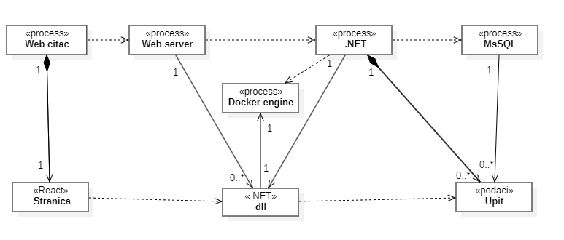
Na sledećem UML dijagramu klasa prikazani su procesi koji učestvuju u izvršenju Fintrack platforme. Dijagram je opšteg tipa i može se primeniti na bilo koju Web aplikaciju zasnovanu na .NET-u i MsSQL bazi podataka.

Web čitač
Web čitač je proces koji izvršava funkcionalnost aplikacije za prikaz React stranica dobijenih od nekog Web servera. U najopštijem slučaju Web čitač u jednom trenutku može da prikazuje samo jednu React stranicu.
Web čitač zavisi od Web servera koji generiše i vraća odgovarajuću React stranicu na zahtev.

Web server
Web server je proces koji izvršava funkcionalnost opsluživanja zahteva prispelih sa više Web čitača. Web server inicira izvršenje .NET dll procesa koji obrađuje odgovarajući zahtev i generiše sadržaj koji se vraća čitaču. Web server može paralelno da inicira veći broj .NET dll procesa.

.NET
.NET dll proces obavlja posao obrade zadatog zahteva i generiše odgovarajući tekstualni sadržaj koji Web server šalje Web čitaču. Za izvršenje zahteva ovaj proces može da zahteva usluge MsSQL servera-a. Komunikacija između .NET dll procesa i MsSQL servera se obavlja preko prosleđivanja upita i vraćanja rezultat.

MySQL Server
MsSQL Server je proces koji izvršava funkcionalnost MsSQL sistema za upravljanje bazama podataka. Ovaj proces može konkurentno da prihvati određen broj upita, izvrši ih nad bazom podataka i vrati rezultate procesu koji je upite postavio.

Docker engine
MsSQL Server je proces koji izvršava funkcionalnost MsSQL sistema za upravljanje bazama podataka. Ovaj proces može konkurentno da prihvati određen broj upita, izvrši ih nad bazom podataka i vrati rezultate procesu koji je upite postavio.

Pogled na raspoređivanje sistema
Pogled na raspoređivanje sistema prikazuje različite fizičke čvorove za najopštiju konfiguraciju sistema. Fizičkim čvorovima koji predstavljaju procesore dodeljuju se identifikovani procesi.
Na sledećoj slici dat je UML dijagram raspoređivanja Fintrack sistema.
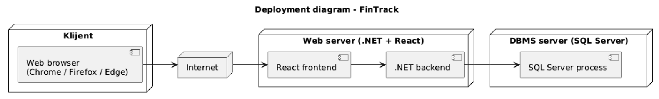

Klijent
Pristup FinTrack sistemu obavlja se preko klijentskih računara ili mobilnih uređaja na kojima se izvršava Web čitač.
Za povezivanje između klijenta i Web servera koristi se Internet infrastruktura, tako da nema ograničenja u pogledu lokacije klijenta.

Web server
Računar na kome se izvršava Web server opslužuje više klijenata koji pristupaju preko Interneta.
Na ovom računaru se izvršavaju procesi vezani za .NET backend aplikaciju, kao i React frontend koji se isporučuje korisnicima kroz browser.
U najopštijoj konfiguraciji, sistem za upravljanje bazom podataka (DBMS) se izvršava na posebnoj mašini, povezanoj sa Web serverom putem lokalne mreže (LAN).

DBMS server
DBMS server je računar na kome se izvršava Microsoft SQL Server proces koji realizuje funkcionalnost sistema za upravljanje bazom podataka.
Zbog sigurnosti podataka koji se čuvaju na ovom računaru, pristup bazi je ograničen samo na računare iz lokalne mreže (LAN).

Pogled na implementaciju sistema
Pogled na implementaciju prikazuje različite aspekte bitne za implementaciju sistema. U slučaju FinTrack platforme ovaj odeljak sadrži model domena, šemu baze podataka i prikaz komponenti sistema razvrstanih u ranije identifikovane pakete.

Model domena
Model domena za koji se FinTrack projektuje je ilustrovan UML dijagramom klasa. U njemu su prikazane domenske klase, neki od njihovih atributa, kao i veze koje se mogu identifikovati između njih.
Model domena predstavlja osnovu za projektovanje baze podataka (Microsoft SQL Server) i mapiranje u sloju pristupa podacima, kao i za identifikaciju komponenti sistema koje će biti implementirane na .NET serverskoj strani (servisi, kontroleri) i React klijentskoj strani (stranice/komponente).

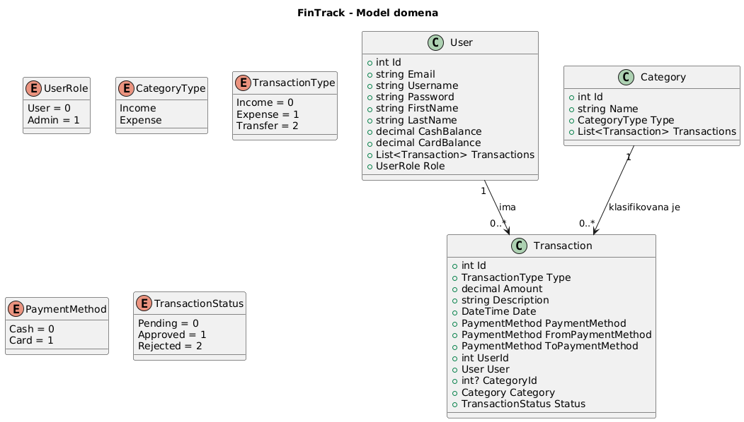

Šema baze podataka
Detaljna šema baze podataka je prikazana na sledećem dijagramu.

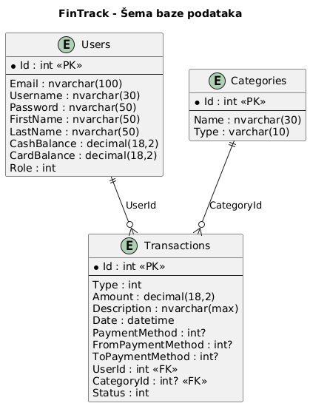

Komponente sistema
Komponente sistema FinTrack platforme su React fajlovi čiji će pregled biti dat po arhitekturnim slojevima. Za ilustraciju će biti korišćeni UML dijagrami komponenti, ali i dijagrami klasa. U slučajevima gde je React fajl prikazan kao klasa atributi predstavljaju ulazne podatke koji se uzimaju iz GET ili POST dela HTTP poruke, dok metodi predstavljaju funkcije definisane u okviru fajla.

Komponente korisničkog interfejsa
Dizajn korisničkog interfejsa je obuhvaćen komponentama React okruženja prikazan dijagramom na sledećoj strani. Prikazani su načini kako su stranice međusobno povezane i kako su povezane sa određenim bitnim komponentama, provajderima i naravno sa glavnom aplikacijom. Svakoj stranici je takođe dodeljena .css datoteka sa istim imenom.U produkciji korisnički interfejs se prikazuje kroz index.html, dok su stilovi objedinjeni u folderu styles koji sadrži sve .css datoteke povezane sa komponentama.
Ovakva arhitektura omogućava modularan razvoj i preglednost komponenti, dok se stilizovanje i logika komponenata zadržavaju jasno razdvojene kroz pojedinačne datoteke.

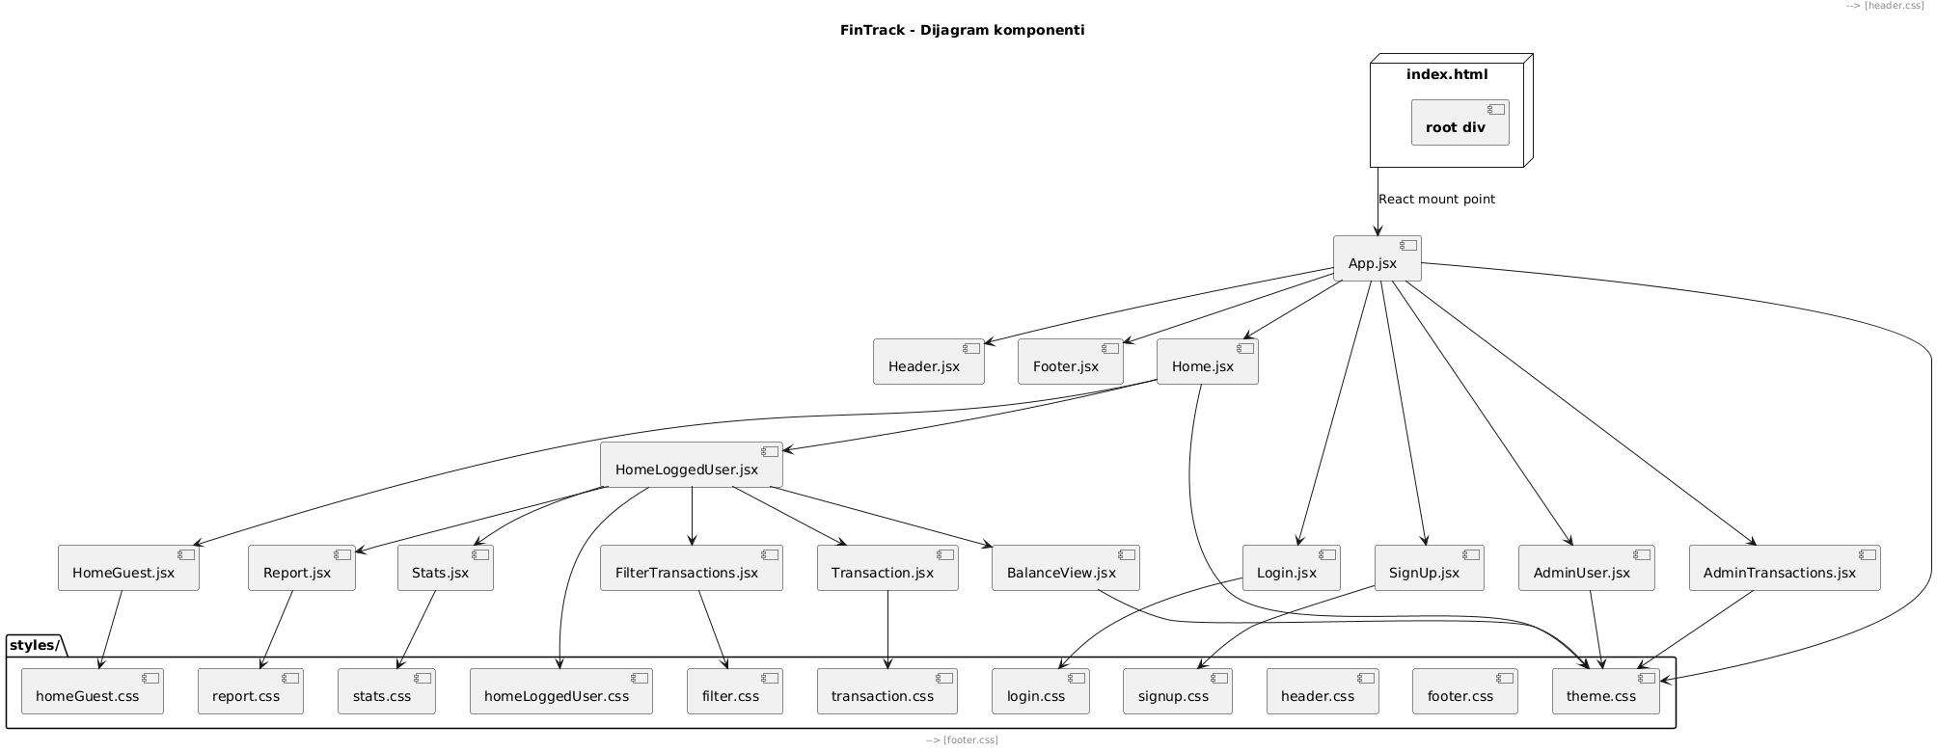

Login.jsx značenje atributa:
- usernameOrEmail: String koji predstavlja korisničko ime ili email korisnika. Koristi se za autentifikaciju prilikom prijave.
- password: String koji predstavlja lozinku korisnika. Koristi se za autentifikaciju korisnika prilikom prijave.
- setLoggedIn: Funkcija koja ažurira stanje prijave korisnika (true ili false).
- loading: Boolean koji označava da li je zahtev za prijavu u toku.

SignUp.jsx značenje atributa:
- FirstName: String koji predstavlja ime korisnika.
- LastName: String koji predstavlja prezime korisnika.
- Username: String koji predstavlja korisničko ime korisnika.
- Email: String koji predstavlja email adresu korisnika.
- Password: String koji predstavlja lozinku korisnika.
- CashBalance: Decimal vrednost koja predstavlja početno stanje keša korisnika.
- CardBalance: Decimal vrednost koja predstavlja početno stanje na kartici korisnika.
- AdminCode: String koji predstavlja opcioni kod za registraciju administratora.
- loading: Boolean koji označava da li je zahtev za registraciju u toku.

Home.jsx značenje atributa:
- loggedIn: Boolean vrednost koja označava da li je korisnik prijavljen.name: Naziv izazova
- role: (interni atribut, čuva se u localStorage) String koji predstavlja ulogu korisnika ("User" ili "Admin")
- isAdmin: Boolean vrednost koja označava da li je prijavljeni korisnik administrator.

HomeGuest.jsx značenje atributa:
- Nema direktnih props ili stanja; komponenta prikazuje statički sadržaj za goste.
- Link: Koristi se za navigaciju ka stranicama za prijavu i registraciju

HomeLoggedUser.jsx značenje atributa:
- userData: Objekat koji sadrži podatke korisnika (username, cashBalance, cardBalance, cashIncome, cardIncome, cashExpense, cardExpense)
- balanceData: Objekat koji sadrži ukupni balans korisnika (totalBalance)
- loading: Boolean koji označava da li se podaci učitavaju.
- username: String koji predstavlja korisničko ime korisnika, izvlači se iz userData.username
- navigate: Funkcija za navigaciju između ruta u aplikaciji.
- BalanceView: Komponenta koja prikazuje detaljan pregled prihoda, rashoda i stanja za keš ili karticu.

BalanceView.jsx značenje atributa:
- title: String koji predstavlja naslov prikaza balansa (npr. "Keš nalog" ili "Kartični nalog").
- income: Broj koji predstavlja ukupne prihode korisnika za dati nalog.
- expense: Broj koji predstavlja ukupne rashode korisnika za dati nalog.
- balance: Broj koji predstavlja trenutno stanje naloga (income - expense).

AdminUser.jsx značenje atributa:
- users: Lista objekata korisnika sa podacima kao što su id, username, email, fullName, role, cashBalance, cardBalance.
- loading: Boolean koji označava da li se podaci o korisnicima trenutno učitavaju.
- error: String koji sadrži poruku greške u slučaju da dođe do problema pri učitavanju korisnika.
- handleChange(userID, newRole): Funkcija koja menja ulogu korisnika sa zadatim userID na novu vrednost newRole.
AdminTransactions.jsx značenje atributa:
- transactions: Lista objekata transakcija koje čekaju odobrenje ili odbijanje, sa atributima kao što su id, username, type, amount, date, description, paymentMethod, fromPaymentMethod, toPaymentMethod, categoryName.
- loading: Boolean koji označava da li se transakcije trenutno učitavaju.
- error: String koji sadrži poruku greške u slučaju problema pri učitavanju transakcija.
- handleAprove(id): Funkcija koja odobrava transakciju sa zadatim id i uklanja je sa liste
- handleReject(id): Funkcija koja odbija transakciju sa zadatim id i uklanja je sa liste.

App.jsx značenje atributa:
- loggedIn: Boolean ili null koji označava da li je korisnik prijavljen; koristi se za prikaz različitih komponenti i ruta.
- setLoggedIn: Funkcija za ažuriranje stanja loggedIn.
- useEffect(): Hook koji proverava da li korisnik ima validan token pri pokretanju aplikacije i postavlja loggedIn stanje.
- <Header loggedIn={loggedIn} setLoggedIn={setLoggedIn} />: Komponenta zaglavlja koja prima informacije o prijavi korisnika i funkciju za odjavu/prijavu.
- <Routes> i <Route>: Definišu navigaciju kroz različite stranice aplikacije.
- element atribut na <Route>: Komponenta koja se renderuje za odgovarajući URL put.
- <Footer />: Komponenta koja prikazuje podnožje stranice.title - Naslov kursa

FilterTransactions.jsx značenje atributa:
- transactions – lista transakcija.
- categoryId – odabrana kategorija za filter.
- categories – lista svih kategorija.
- from – početni datum filtera.
- to – krajnji datum filtera.
- paymentMethod – odabrani način plaćanja filtera.
- error – poruka o grešci.
- transfers – lista transfera.
- fromPaymentMethod – smer transfera za filter.
- fromDate – početni datum transfer filtera.
- toDate – krajnji datum transfer filtera.
- editingTx – trenutno izabrana transakcija za edit.
- editAmount – iznos za edit.
- editDate – datum za edit.
- editDescription – opis za edit.
- editCategoryId – kategorija za edit.
- editPaymentMethod – način plaćanja za edit.
- editFromPaymentMethod – "odakle" transfer za edit.
- fetchCategories() – učitava sve kategorije.
- fetchTransactions() – učitava transakcije prema filterima.
- fetchTransfers() – učitava transfere prema filterima.
- openEditForm(id) – otvara modal i puni podatke za edit.
- updateTransaction() – šalje PUT zahtev da ažurira transakciju/transfer.
- deleteAction(id) – briše transakciju/transfer.
- paymentMethodText(pm) – pretvara numerički kod plaćanja u tekst ("Keš"/"Kartica").
Header.jsx značenje atributa:
- currentPage - Trenutna stranica u paginaciji
- menuOpen: Boolean koji označava da li je mobilni meni otvoren; koristi se za prikaz ili skrivanje navigacionih linkova.
- setMenuOpen: Funkcija za ažuriranje stanja menuOpen.
- loggedIn: Boolean ili null koji označava da li je korisnik prijavljen; koristi se za prikaz različitih linkova u navigaciji.
- setLoggedIn: Funkcija za ažuriranje stanja loggedIn, prosleđena iz App.jsx.
- role: String koji čuva ulogu korisnika (Admin ili User), učitanu iz localStorage.
- isAdmin: Boolean koji označava da li je korisnik administrator; izvedeno iz role.
- useEffect(): Hook koji zatvara mobilni meni (postavlja menuOpen na false) kada se promeni URL (location.pathname).
- handleLogout(): Funkcija koja briše token i userId iz localStorage, postavlja loggedIn na false i preusmerava korisnika na početnu stranu koristeći navigate().
- navigate: Hook iz react-router-dom koji omogućava programsku navigaciju kroz aplikaciju.
- location: Hook iz react-router-dom koji daje trenutni URL put; koristi se za praćenje promena putanje.

Report.jsx značenje atributi:
- quote: Objekat koji sadrži tekst motivacione poruke i autora, prikazuje se na početnoj stranici.
- userData: Niz objekata koji čuva statističke podatke o prihodima, rashodima i transferima za prikaz u grafikonu.
- year: String koji predstavlja godinu za filtriranje podataka.
- allYears: Boolean koji označava da li treba prikazati podatke za sve godine.
- loading: Boolean koji označava da li se podaci trenutno učitavaju; koristi se za onemogućavanje dugmadi i prikaz teksta "Učitavanje...".
- navigate: Hook iz react-router-dom koji omogućava programsku navigaciju korisnika.
- fetchStats(): Funkcija koja preuzima statističke podatke sa servera prema odabranoj godini ili svim godinama i ažurira userData.
- useEffect(): Hook koji pokreće fetchStats() pri inicijalnom renderovanju komponente.
- palette: Objekat koji definiše boje za prihode, rashode i transfere na grafikonu.
- hasData: Boolean koji proverava da li userData sadrži podatke za prikaz grafikona.

Stats.jsx značenje atributa:
- stats: Objekat koji čuva sve statističke podatke korisnika, uključujući totals, method i byCategory.
- error: String koji čuva poruku o grešci prilikom učitavanja statistike.
- useEffect(): Hook koji pokreće asinhronu funkciju za preuzimanje statistike pri inicijalnom renderovanju komponente.
- fetchStats(): Funkcija koja preuzima statistiku sa servera i ažurira stats stanje; postavlja error u slučaju greške.
- palette: Objekat koji definiše boje za grafikone (primary za prihode, danger za rashode).
- totalsPieData: Niz objekata za PieChart koji prikazuje raspodelu ukupnih prihoda i rashoda.
- methodBarData: Niz objekata za BarChart koji prikazuje prihode i rashode po načinu plaćanja (keš i kartica).

Transaction.jsx značenje atributa:
- type: String koji označava tip transakcije (“Income”, “Expense” ili “Transfer”).
- description: String koji čuva opis transakcije.
- amount: String ili broj koji čuva iznos transakcije.
- error: String koji čuva poruku o grešci pri dodavanju transakcije.
- success: String koji čuva poruku o uspešnom dodavanju transakcije.
- category: String ili broj koji čuva izabranu kategoriju transakcije.
- categories: Niz objekata koji sadrži sve dostupne kategorije za odabrani tip transakcije.
- paymentMethod: Broj (0 ili 1) koji označava način plaćanja za prihod/rashod.
- fromPaymentMethod: String koji označava sa kog naloga se vrši transfer (“Cash” ili “Card”).
- toPaymentMethod: String koji označava na koji nalog se vrši transfer (“Cash” ili “Card”).
- useEffect(): Hook koji učitava kategorije pri promeni tipa transakcije.
- handleSubmit(): Funkcija koja validira i šalje podatke za novu transakciju na server i ažurira error/success stanja.
- navigate: Funkcija iz React Router-a za navigaciju između stranica.

Komponente aplikacione logike
Na sledećem dijagramu su prikazane komponente ovog sloja i njihove međusobne zavisnosti:
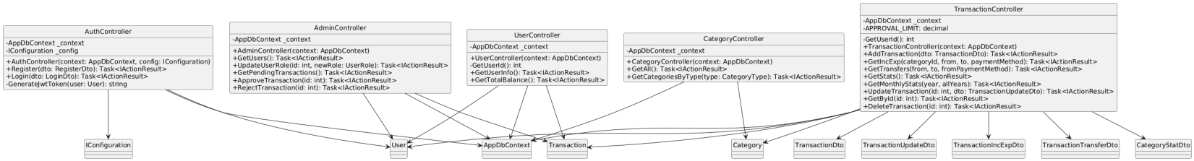

UserController.cs

Svojstva:
- _context – Instanca baze podataka (AppDbContext) koja omogućava pristup korisnicima i transakcijama.

Metode:
- GetUserId() – Pomoćna privatna metoda koja vraća ID trenutno prijavljenog korisnika iz JWT tokena.
- GetUserInfo() – Vraća detaljne informacije o korisniku, uključujući: osnovne podatke (username, fullName, email), stanje na keš i kartičnom računu, ukupne prihode i rashode, kao i prihode/rashode po načinu plaćanja.
- GetTotalBalance() – Vraća ukupan saldo korisnika sabiranjem keš i kartičnog stanja.

AuthController.cs

Svojstva:
- _context – Instanca baze podataka (AppDbContext) za pristup tabeli korisnika.
- _config – Konfiguracija aplikacije (IConfiguration) za čitanje JWT podešavanja.

Metode:
- GetInfo – Vraća osnovne informacije o korisniku.
- Register(RegisterDto dto) – Registruje novog korisnika. Proverava da li email ili username već postoje, određuje ulogu (Admin/User), inicijalizuje balance za korisnike i čuva u bazu.
- Login(LoginDto dto) – Prijavljuje korisnika, proverava kredencijale i vraća JWT token. Za običnog korisnika vraća i detalje salda i prihoda/rashoda, za admina samo osnovne informacije.
- GenerateJwtToken(User user) – Privatna metoda koja kreira JWT token sa userId, username i rolom korisnika.

CategoryController.cs

Svojstva:
- _context – Instanca baze podataka (AppDbContext) za pristup tabeli kategorija.

Metode:
- GetAll() – Vraća sve kategorije sortirane po tipu i imenu, mapirane u DTO (CategoryDto).
- GetCategoriesByType(CategoryType type) – Vraća sve kategorije određenog tipa (Income ili Expense), sortirane po imenu, mapirane u DTO.

AdminController.cs

Svojstva:
- _context – Instanca baze podataka (AppDbContext) za pristup tabelama korisnika i transakcija.

Metode:
- GetUsers() – Vraća listu svih korisnika sa rolom User, uključujući ID, username, email, ime, uloge i bilanse.
- UpdateUserRole(int id, UserRole newRole) – Menja ulogu korisnika po ID-u.
- GetPendingTransactions() – Vraća listu svih pending transakcija sa informacijama o korisniku i kategoriji.
- ApproveTransaction(int id) – Odobrava pending transakciju, ažurira bilanse korisnika u zavisnosti od tipa transakcije (Income, Expense, Transfer) i menja status transakcije na Approved.
- RejectTransaction(int id) – Odbija pending transakciju i menja njen status na Rejected.

TransactionController.cs

Svojstva:
- _context – baza podataka (AppDbContext) za pristup korisnicima, transakcijama i kategorijama.
- APPROVAL_LIMIT = 10000m – granica iznosa iznad koje transakcija zahteva odobrenje od strane admina.
- GetUserId() – pomoćna metoda koja vraća ID trenutno ulogovanog korisnika iz JWT tokena.

Metode:
- AddTransaction(dto) – dodaje novu transakciju za korisnika.
- GetIncExp(categoryId, from, to, paymentMethod) – vraća listu prihoda i rashoda sa opcionalnim filterima.
- GetTransfers(from, to, fromPaymentMethod) – vraća listu transfera korisnika sa opcionalnim filterima.
- GetStats() – vraća statistiku bilansa, ukupnih prihoda/rashoda i po kategorijama.
- GetMonthlyStats(year, allYears) – vraća statistiku po mesecima ili godinama.
- UpdateTransaction(id, dto) – ažurira postojeću transakciju i prilagođava bilanse.
- GetById(id) – vraća detalje jedne transakcije po ID-u.
- DeleteTransaction(id) – briše transakciju i poništava njen efekat na bilanse ako je odobrena.

Komponente za pristup podacima
Pristup bazi podataka se ostvaruje preko ApplicationDbContext, koji je instanciran i konfigurisan u Program.cs. Ovaj kontekst obezbeđuje sve potrebne DbSet-ove za rad sa entitetima aplikacije.
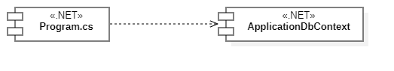
Na sledećem UML dijagramu klasa prikazana su DbSet svojstva koja predstavljaju entitete baze podataka.
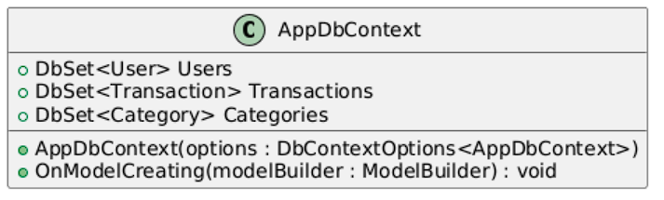

Navedeni DbSet-ovi predstavljaju sledeće entitete u bazi podataka:
- Users – sadrži podatke o korisnicima sistema
- Transactions – sadrži podatke o finansijskim transakcijama korisnika.
- Categories – sadrži podatke o kategorijama za grupisanje prihoda i rashoda.

Performanse
Izabrana arhitektura softvera podržava zahteve u pogledu broja korisnika koji mogu simultano pristupati sistemu i vremena odziva za pristup bazi podataka specificirane u zahtevima u pogledu performansi [5]:
- Sistem će da podrži do 1000 simultanih pristupa korisnika portalu.
- Vreme potrebno za pristupanje bazi podataka u cilju izvršenje nekog upita ne sme da bude veće od 5 sekundi.
Zahtevane performanse su zadovoljene izborom tehnologija na kojima će sistem biti razvijen i definisane hardverske platforme [5] .

Kvalitet
Izabrana arhitektura softvera podržava zahteve u pogledu dostupnosti i srednjeg vremena između otkaza specificirane u zahtevima u pogledu pouzdanosti [5]:
- FinTrack portal će biti dostupan 24 časa dnevno, 7 dana u nedelji. Vreme kada platforma nije dostupan ne sme da pređe 10%.
- Srednje vreme između dva sukcesivna otkaza ne sme da padne ispod 120 sati.

